УТВЕРЖДАЮ
Председатель Лапичского
сельского исполнительного комитет А.И.Важник

« » 2023г.

ПРОФИЛЬ ЗДОРОВЬЯ
агрогородок Лапичи

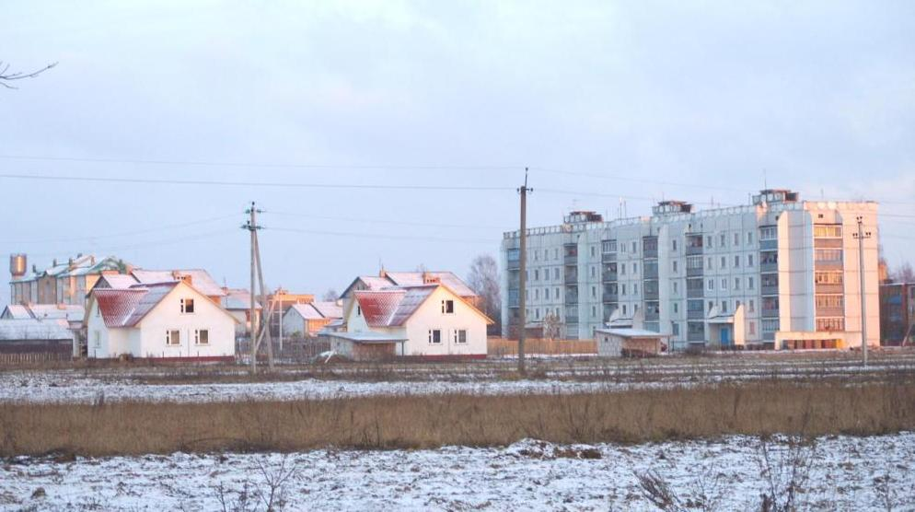

2023г

СОДЕРЖАНИЕ
- Предисловие 3
- Историческая справка 4
- Социально-экономическая характеристика 5
- Санитарно-гигиеническая характеристика 6
- Медико-демографическая ситуация 6
- Состояние здоровья населения 8
- Распространенность основных поведенческих факторов риска развития неинфекционной заболеваемости 10
- О проекте «Лапичи - здоровый агрогородок» 13

ПРЕДИСЛОВИЕ
В современных демографических условиях вопрос сохранения здоровья населения можно считать самым актуальным. Сегодня здоровье все чаще осознается как движущая сила и ресурс социального и экономического развития. В общественном сознании оно все больше связывается с успешностью, возможностями, ответственностью. Если раньше вопросами здоровья занималась система здравоохранения, то сегодня в их решение включены различные сферы общества.
По данным экспертов Всемирной организации здравоохранения (далее – ВОЗ) здоровье каждого человека на 50% зависит от образа жизни. Формирование здорового образа жизни населения является важнейшим направлением государственной политики Республики Беларусь в области сохранения и укрепления здоровья. Именно поэтому Могилевская область присоединилась к Международному проекту «Здоровые города и поселки», который был предложен Всемирной организацией здравоохранения в 1986 году и является средством для внедрения стратегии Организации объединенных наций «Здоровье для всех».
На территории Могилевской области проект «Здоровые города и поселки» начал свою реализацию с 2012 года. Первым городом, принявшим участие в данном проекте, стал город Горки.
Выступая с ежегодным посланием к белорусскому народу и Национальному собранию, 19 апреля 2019 года Президент Республики Беларусь Лукашенко А.Г. дал поручение реализовать государственный профилактический проект «Здоровые города и поселки» во всех населенных пунктах страны.
Такой подход стимулирует нововведения и различные изменения местной политики в отношении здоровья населения городов и поселков, требует принятия политических решений, преобразований в области общественного здравоохранения, организует межведомственное сотрудничество в направлении улучшения здоровья жителей, объединяет усилия всего города (поселка) для формирования более эффективной местной политики в области общественного здоровья.
Очень важно в обеспечении и сохранении здоровья населения добиться участия и взаимной ответственности всех отраслей, поэтому в задачи сельского самоуправления входит продолжение развития межсекторального сотрудничества в сфере здоровья общества с целью формирования осознания того, что каждая отрасль имеет влияние на здоровье населения, а также того, что и здоровье населения влияет на развитие села в целом.
Профиль здоровья используется как источник информации о показателях здоровья жителей агрогородка, о состоянии среды обитания, социально-экономической ситуации, а также о программах, инициативах, осуществляемых для улучшения нынешней ситуации, и является базой для выявления изменений показателей общественного здоровья.
В Профиле анализируются не только данные официальной статистики, но и мнения сельчан о месте жительства и о себе, освещаются мероприятия, реализуемые в рамках профилактического проекта «Лапичи - здоровый агрогородок». Профиль здоровья - это своеобразный портрет села и его жителей.

ИСТОРИЧЕСКАЯ СПРАВКА
Лапичи – агрогородок в Осиповичском районе Могилевской области Республики Беларусь. Административный центр Лапичского сельсовета. Расположен в 17 км от города Осиповичи в 3 км от железнодорожной станции Лапичи.
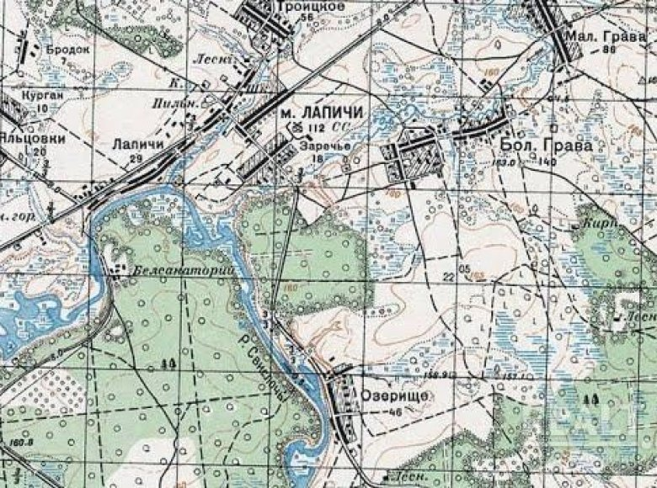
Лапичи — одно из старейших и издавна одно из крупнейших поселений на территории Осиповичского района. Как и другие подобные, состоит из нескольких соединившихся посёлков. Историческое село Лапичи находится на крутом берегу Осиповичского водохранилища, между долинами ручьёв Драженка и Нетеча. Происхождение названия от слова lape—«лиса». «Лапкой» здесь называлась какая-то речка, то ли это второе название Драженки, то ли бывший приток Драженки, следы которого заметны за площадкой старой школы в той части современного посёлка, которая зовётся Троицкой Слободой. Название «Драженка» взято из инвентарных описаний имения ХV111 века. В ХV11 веке, примерно через 45 лет после того, как Свислочская волость и её составная часть Лапичи перешли в частные руки, где-то возле старой школы, рядом с Драженкой появился панский двор со службами, прудом и мельницей. В следующем веке, во второй половине, добавилось еврейское местечко с молельным домом и хедером на левом берегу ручья, напротив церкви. В Х1Х веке добавилась Троицкая Слобода. В ХХ — военный городок, поселки персонала ретранслятора и газовиков.
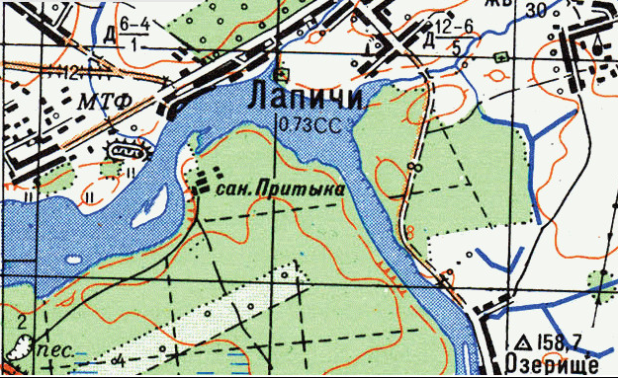
Деревня Лапичи имеет свою самобытную историю. Точная дата ее основания не установлена. В 1560 году входила в состав Свислочской волости Минского воеводства Великого Княжества Литовского и являлась её государственной собственностью.
В начале XX века здесь действовало народное училище, церковноприходская школа, лесничество. После революции на базе народного училища была открыта трудовая школа 1 ступени.
На территории агрогородка расположено Лапичское лесничество, Осиповичское управление магистральных газопроводов, больница, амбулатория, сельский клуб и Дом культуры, библиотека, детская школа искусств, парикмахерская, отделение ОАО «Беларусбанк», почтовое отделение связи, аптека, 6 магазинов, столовая, кафе, детский сад, военный городок. В а.г.Лапичи действует православная религиозная община, завершено строительство Свято-Петропавловской церкви.
Самое крупное предприятие, имеющее важное значение для района и республики, – Осиповичское управление магистральных газопроводов ОАО «Белтрансгаз». До недавнего времени это было единственное хранилище, куда закачивался и где хранился природный газ, используемый при необходимости потребителями. Со строительством предприятия (основано в 1975 году) в Лапичах выросла красивая улица Газовиков.
В 5 километрах северо-восточнее деревни находится биологический заказник местного значения — дендрарий «Дубрава» (статус с 1992 года, площадь 22 га, участок дубового и дубово-елового леса, Жорновское лесничество), в котором представлены редкие виды растений. В дубраве растут дубы, которым свыше 250 лет; в лесах много животных – зубров, лис, волков, зайцев, косуль. Прекрасная природа территории сельсовета дает возможность развития агротуризма.
Знаменитые уроженцы сельсовета – Нина Иосифовна Ламанович, 1951 г.р., белорусский хоровой дирижер, заслуженный деятель искусств Беларуси, лауреат премии «За духовное возрождение»; Михаил Филиппович Заяц, 1885 г.р., контр-адмирал, в годы Отечественной войны – заместитель командующего Черноморским флотом по тылу, награжден орденами Ленина (дважды), Красного Знамени (трижды), Нахимова 1 степени, многими медалями.

СОЦИАЛЬНО-ЭКОНОМИЧЕСКАЯ ХАРАКТЕРИСТИКА
На территории агрогородка находится Лапичское лесничество, Осиповичское управление магистральных газопроводов, больница, амбулатория, детский сад, сельский клуб, библиотека, детская школа искусств, парикмахерская, отделение ОАО «Беларусбанк», почтовое отделение связи, аптека, 6 магазинов, столовая, кафе, агроусадьба «Лихолапичи», войсковая часть 64608.

Численность населения 1544 человека, в том числе: 246 человек (15,9%) моложе трудоспособного возраста, 919 человек (59,5%) трудоспособного возраста, 379 человек (24,5%) старше трудоспособного возраста.

САНИТАРНО-ГИГИЕНИЧЕСКАЯ ХАРАКТЕРИСТИКА
СЕЛЬСКОГО СОВЕТА

Водопотребление и водоотведение.
Жилой фонд агрогородка Лапичи оборудован централизованным водоснабжением, которое обслуживает Осиповичское отделение филиала «Бобруйскводоканал» УПКПВКХ «Могилевоблводоканал». С 2019 года в агрогородке функционирует станция обезжелезивания воды. Нецентрализованная система водоснабжения представлена 6 общественными колодцами, находящимися на балансе Лапичского сельсовета. Вопросы, связанные с обеспечением водоснабжения в агрогородке оперативно решаются.

Обращение с отходами.
Вывоз коммунальных отходов осуществляется в соответствии с утвержденной схемой обращения с коммунальными отходами по г.Осиповичи и Осиповичскому району.

МЕДИКО-ДЕМОГРАФИЧЕСКАЯ СИТУАЦИЯ
Медико-демографические показатели характеризуют состояние здоровья населения и являются индикатором социально-экономического развития общества.
Среднегодовая численность населения аг.Лапичи в 2022 году составила 1853 человека и имеет устойчивую тенденцию к снижению за счет смертности и миграции (таблица 1, рисунок 1).
Таблица 1 Среднегодовая численность населения аг.Лапичи за период 2018-2022 годы

Годы | 2018 | 2019 | 2020 | 2021 | 2022
Среднегодовая численность, чел. всего | 2098 | 2013 | 1979 | 1900 | 1853

Рисунок 1. Динамика среднегодовой численности населения аг.Лапичи за период 2018-2022 годы

За последние пять лет численность населения сократилась на 245 человек или на 11,7%.
Сохраняется низкий уровень воспроизводства населения: превышение смертности над рождаемостью, неблагоприятная структура по полу и возрасту, прогрессирует постарение населения.
Показатель рождаемости снизился на 15,9% с 6,3 в 2021г до 5,3 на 1000 населения в 2022г, за последние пять лет – на 34,6%.
Показатель смертности увеличился на 12,6% с 21,5 в 2021г до 24,2 на 1000 населения в 2022г, за последние пять лет – на 21%.

Таблица 2. Динамика основных демографических показателей населения аг.Лапичи за период 2018-2022гг (на 1000 населения)
общий коэффициент рождаемости (число детей, родившихся живыми за год на 1000 населения) среднегодовая численность | 8,1 | 5,9 | 6,5 | 6,3 | 5,3
общий коэффициент смертности (число умерших лиц за год на 1 000 населения) среднегодовая численность | 20 | 15,3 | 15,1 | 21,5 | 24,2

Рисунок 2. Динамика основных демографических показателей населения аг.Лапичи за период 2018-2022гг (на 1000 населения)

Сокращение рождаемости происходит по причинам снижения численности женщин репродуктивного возраста, повышения возраста материнства, снижения количества заключенных браков и увеличения уровня разводов.

СОСТОЯНИЕ ЗДОРОВЬЯ НАСЕЛЕНИЯ
Состояние здоровья населения - важный показатель социального, экономического и экологического благополучия. Объективная оценка состояния здоровья возможна благодаря анализу медицинской документации. Субъективная оценка, отражающая физическое и психическое состояние человека, была выявлена на основании данных анкетирования, проведенного специалистами УЗ «Осиповичский районный центр гигиены и эпидемиологии».

Состояние здоровья взрослого населения
По данным Лапичской амбулатории врача общей практики УЗ «Осиповичская ЦРБ» в 2022 году в сравнении с 2021 годом отмечается снижение как общей (9,7%), так и первичной (9,9%) заболеваемости взрослого населения аг.Лапичи.

Общая заболеваемость (на 100 000 населения) среднегодовая численность | 48,8 | 56,5 | 85,7 | 90,9 | 82,1

Первичная заболеваемость (на 100 000 населения) среднегодовая численность | 36,6 | 35,9 | 45,4 | 48,5 | 43,7

Общая заболеваемость населения аг.Лапичи в 2022 году составила 82,1 на 100 000, что на 9,7% ниже, чем в 2021 году (90,9 на 100 000 населения).
В структуре первичной заболеваемости в 2022 году на первом месте болезни органов дыхания (52,2%), на втором месте инфекционные и паразитарные болезни (20,5%), на третьем – болезни уха и сосцевидного отростка (8,9%).
В 2022 году обращаемость с впервые установленным диагнозом снизилась на 8,2% и составила 302,8 на 1000 сельского населения (2021 год – 321,6 на 1000 сельского населения).

Состояние здоровья детского населения.
В 2022 году в сравнении с 2021 годом отмечается снижение первичной (16%) заболеваемости детского населения аг.Лапичи.
В структуре первичной заболеваемости на первом месте болезни органов дыхания (70,6%), на втором - болезни эндокринной системы (0,7%), на третьем месте - новообразования (0,34%).
По результатам углубленных медицинских осмотров показатель нарушения остроты зрения с 2022г снизился с 56,1 до 47,8%. Увеличился уровень заболеваемости сколиозом с 6,6% в 2021 до 17,06% в 2022г, и показатель нарушений осанки – с 26,4% до 34,1% (по области составил 2,6%.

Распространенность основных поведенческих факторов риска
развития неинфекционных заболеваний
С целью определения стартовых позиций по факторам риска развития неинфекционных заболеваний в а.г. Лапичи среди взрослого населения проведено социологическое исследование на тему: «Формирование здоровье ориентированного пространства как способа управления рисками здоровью населения». В опросе приняло участие 168 человек в возрасте от 18 до 69 лет.
Подводя итог проведенного социологического исследования, еще раз обозначим полученные в ходе него выводы:
- рейтинг ценности «здоровье» является самым высоким в системе жизненных ценностей респондентов. Значимыми также являются семья, дети, материально обеспеченная жизнь и др.;
- большинство респондентов положительно оценивают состояние своего здоровья: 23,7% как «хорошее», 60,4% – «удовлетворительное». 1,8% указали на проблемы с самочувствием, остальные затруднились дать оценку;
- среди факторов, ухудшающих здоровье, респонденты чаще остальных отмечали следующие: экологические условия, стрессы, материальное положение, качество медицинской помощи, качество питания и др.;
- на изучаемой административной территории отмечается большой процент курящих – 43,8%, особенно среди молодежи (60%);
- 14,8 % опрошенных никогда не употребляют алкоголь, остальные делают это с различной регулярностью: 42% – несколько раз в год; 39% – несколько раз в месяц; 3% – несколько раз в неделю; 1,2% – ежедневно. Мужчины употребляют алкоголь чаще женщин;
- 63,3 % опрошенных уделяют физической активности (физические упражнения, ходьба, бег, танцы, спорт и т.д.) не менее 20 минут в день;
- чаще всего физическая активность населения связана с выполнением труда или носит бытовой характер;
- большинство населения изучаемой административной территории стремится к соблюдению правил рационального питания, однако предпринимаемые меры недостаточны. Наиболее популярные из них: обязательный завтрак, контроль сроков годности продуктов, ограничение употребления жирной пищи, соблюдение режима питания;
- проведенное исследование выявило высокий уровень потребления соли каждым третьим жителем изучаемой административной территории;
- ежедневно жители а/г «Лапичи» употребляют 6,7 гр. соли, 19,9 гр. сахара и 330 гр. овощей и фруктов;
- здоровым и рациональным свое питание называет только 20,7% респондентов;
- более половины респондентов прошли за последний год отдельные виды обследований;
- 29% респондентов отметили, что периодически отмечают у себя повышение АД, 8,3% - выставлен диагноз артериальная гипертензия;
- повышенный уровень глюкозы в крови отмечают у себя 4,1% респондентов (35,5% никогда не контролируют его). Повышенный уровень холестерина в крови имеют 7,7% (50,3% – не знают свой уровень холестерина);
- часть респондентов отмечают некоторые трудности в доступе к медицинскому обслуживанию на своей административной территории;
- менее трети жителей агрогородка отметили, что по месту их жительства есть инфраструктура для отдыха, развития и занятий спортом;
- около половины жителей агрогородка полностью либо частично удовлетворены условиями жизни в своем населенном пункте;
- 13% населения знает о запуске проекта «Лапичи – здоровый агрогородок», при этом 37,3% возлагают на него надежды в решении различных социальных проблем.
В соответствии с полученными результатами исследования можно выделить следующие приоритетные области, реализация мероприятий в которых, даст наиболее перспективные возможности для улучшения состояния здоровья жителей изучаемой административной территории:
- одним из важнейших направлений деятельности по формированию здорового образа жизни среди населения должно стать повышение его мотивации, формирование понимания необходимости позитивных изменений в образе жизни и поддержка стремления граждан к таким изменениям, в частности, путем повышения их медико-гигиенических знаний, создания соответствующих мотиваций в отношении к своему здоровью, создания благоприятных условий, выработки умений и навыков здорового образа жизни;
- привычки поведения, вызывающие проблемы со здоровьем в будущем, обычно формируются в детском и подростковом возрасте и вносят свой вклад в общее ухудшение здоровья. Поэтому разрабатываемые профилактические мероприятия должны предусматривать ранее начало профилактической работы среди детей и подростков. Вместе с тем, особое внимание надо уделить профилактике алкоголизма и табакокурения среди лиц средней и старшей возрастных категорий;
- актуальным является обучение населения принципам здорового питания;
- необходимым является дальнейшее развитие в агрогородке спортивной инфраструктуры, в первую очередь, создание в шаговой доступности малых спортивных объектов (благоустроенных спортивных площадок во дворах и парках, велосипедных и беговых дорожек, турников и т.п.). Для широкого распространения среди населения занятий физической культурой и спортом важным направлением деятельности является обеспечение финансовой доступности спортивно-оздоровительных учреждений и услуг для различных социально-демографических групп населения;
- необходимым является проведение в данной местности массовых спортивных мероприятий (соревнований, марафонов, спартакиад, велозаездов) среди различных групп населения;
- важным направлением является развитие досуговой инфраструктуры (открытие зон отдыха, парков, скверов);
- востребованными являются меры по повышению качества и доступности медицинской помощи.

Агрогородок Лапичи представляет собой достаточно крупную, динамично развивающуюся социосистему, является центром объединения всех категорий населения.
В настоящее время на территории агрогородка Лапичи не существует эффективно организованного спортивного досуга в связи с тем, что отсутствуют достаточно укомплектованные спортивные площадки для проведения спортивных мероприятий. В связи с этим отсутствует интерес у жителей к здоровому образу жизни. Кроме того, на сегодняшний день тема спорта очень популярна в нашей стране, но не всем доступна. Особенно в сельской местности не хватает ресурсов для развития полноценной системы направленной на пропаганду ЗОЖ и спорта. Что, естественно, все эти факторы отрицательным образом сказываются на развитии села в данном направлении.
Эффективность мероприятий, направленных на формирование здорового образа жизни, чаще всего наблюдаются при сочетании следующих условий – высокой мотивации, активности индивида и доступности благоприятных для здоровья условий. В данной связи именно эти направления необходимо считать приоритетными. Это означает, что в рамках проекта «Лапичи – здоровый агрогородок» усилия всех заинтересованных сторон должны быть направлены на создание стимулов ответственного и заинтересованного отношения населения к собственному здоровью, а также на повышение доступности благоприятных для здоровья условий жизни.

О проекте «Лапичи – здоровый агрогородок».
Европейская сеть ВОЗ «Здоровые города» создана в 1988 году. В Республике Беларусь проект «Здоровые города» стартовал в 2012 году в городе Горки Могилевской области.
На заседании Межведомственного совета по формированию здорового образа жизни, контролю за неинфекционными заболеваниями, предупреждению и профилактике пьянства, алкоголизма, наркомании и потребления табачного сырья и табачных изделий при Осиповичском районном исполнительном комитете (протокол от 29 апреля 2022 года №1) рассмотрен и согласован проект «Дорожной карты» продвижения государственного профилактического проекта «Здоровые города и поселки» на территории Осиповичского района до 2025 года (далее - «Дорожная карта»), подготовленный специалистами учреждения здравоохранения «Осиповичский районный центр гигиены и эпидемиологии». «Дорожная карта» предусматривает внедрение и реализацию первоочередного проекта «Здоровые города и поселки» в 2022 году на территории агрогородка Лапичи.
В целях создания системы формирования, сохранения и укрепления здоровья людей, реализации потенциала здоровья для ведения активной производственной, социальной и личной жизни, увеличение продолжительности и повышение качества жизни, улучшение демографической ситуации Осиповичским районным исполнительным комитетом принято решение от 13.06.2022 №24-7 «О продвижении государственного профилактического проекта «Здоровые города и поселки» на территории Осиповичского района», утвержден план основных мероприятий по реализации на территории Осиповичского района профилактического проекта «Лапичи – здоровый агрогородок» на 2022–2026 годы.
Общее руководство осуществляет заместитель председателя Осиповичского районного исполнительного комитета, курирующий социальную сферу. В состав группы управления профилактическим проектом «Лапичи – здоровый агрогородок» входят руководители, работающие в разных сферах, которые не занимаются вопросами здравоохранения при выполнении своих повседневных служебных задач.
Основной подход, заложенный в проекте «Здоровый агрогородок» - целенаправленные и скоординированные действия практически всех секторов и ведомств, непосредственное участие жителей села, последовательные действия и долгосрочные мероприятия приведут к достижению цели: здоровое население - «здоровое село».
Проект предусматривает решение следующих основных целей и задач: создание системы формирования, сохранения и укрепления здоровья людей, реализации потенциала здоровья для ведения активной производственной, социальной и личной жизни;
увеличение продолжительности и повышение качества жизни;
улучшение демографической ситуации в агрогородке;
повышение престижности и ценности здоровья, как фактора жизнестойкости, успешности, активного долголетия;
популяризация здорового образа жизни, повышение информированности населения по основным факторам риска для здоровья;
профилактика развития состояний и заболеваний, связанных с рискованным поведением, образом жизни;
формирование культуры питания, четких установок в пользу здорового рационального питания;
реализация эффективных мер, способствующих снижению потребления табачных изделий, алкоголя, наркотиков;
повышение физической активности населения;
снижение трудовых потерь от временной нетрудоспособности;
разработка и реализация механизмов обеспечения социальных условий, обеспечивающих сохранение и укрепление здоровья в процессе трудовой деятельности и повседневной жизни;
совершенствование организационно-методического, информационного сопровождения деятельности по формированию здорового образа жизни;
создание здоровьесберегающей среды обитания;
вовлечение в процесс формирования здорового образа жизни всех организаций, общественных объединений, органов власти.

